Проект с детьми средней группы

«Лего конструирование с детьми».

Автор: Кузнецова Надежда Николаевна
Должность: воспитатель
Место работы: С П «Д/с к/в «Ягодка» МБДОУ «Д/с «Планета детства» к/в».
Вид проекта: познавательно – творческий.
Тип проекта: групповой, долгосрочный
Срок реализации проекта: Ноябрь
Участники проекта: дети средней группы, воспитатели, родители детей.

Актуальность проекта
Для полноценного развития ребенка в дошкольном возрасте особое значение имеют игра и первые попытки продуктивной деятельности, например конструирование – увлекательное, интересное и полезное занятие. При сборке модели (машинки, дома, самолета и иных конструкций) ребенок выполняет множество движений, подбирает соответствующие строительные кубики, что способствует развитию мелкой моторики и ловкости рук. Конструирование – важнейший для дошкольников вид продуктивной деятельности по моделированию как реально существующих, так и придуманных детьми объектов.
В игре проявляются и развиваются разные стороны его личности, удовлетворяются многие интеллектуальные и эмоциональные потребности, складывается характер, что положительно влияет на социальное здоровье дошкольника.
Каждая игра с конструктором представляет собой набор задач, которые ребёнок решает с помощью деталей из конструктора. Задачи даются ребёнку в различной форме: в виде модели, рисунка, фотографии, чертежа, устной инструкции и т.п. и таким образом знакомят его с разными способами передачи информации. Постепенное возрастание трудности задач в конструировании позволяет ребёнку идти вперёд и совершенствоваться самостоятельно, т.е. развивать свои творческие способности.
LEGO-конструктор открывает ребёнку новый мир, предоставляет возможность в процессе работы приобретать такие социальные качества как любознательность, активность, самостоятельность, ответственность, взаимопонимание, навыки продуктивного сотрудничества.
Конструктивная деятельность играет немаловажную роль в процессе всестороннего, гармоничного развития личности детей дошкольного возраста.
Конструктивная деятельность способствует практическому познанию свойств геометрических тел и пространственных отношений:
- речь детей обогащается новыми терминами, понятиями (брусок, куб, пирамида и др.), которые в других видах деятельности употребляются редко;
- дети упражняются в правильном употреблении понятий. (высокий — низкий, длинный — короткий, широкий — узкий, большой — маленький).
- в точном словесном указании направления. (над — под, вправо — влево, вниз — вверх, сзади — спереди, ближе).
Конструктивная деятельность является также средством нравственного воспитания дошкольников. В процессе этой деятельности формируются важные качества личности: трудолюбие, самостоятельность, инициатива, упорство при достижении цели, организованность.
Совместная конструктивная деятельность детей (коллективные постройки, поделки) играет большую роль в воспитании первоначальных навыков работы в коллективе:
- умения предварительно договориться (распределить обязанности, отобрать материал, необходимый для выполнения постройки или поделки, спланировать процесс их изготовления и т. д.);
- работать дружно, не мешая друг другу.
Работая с многочисленными деталями конструктора, дети становятся усидчивыми внимательными, у них развивается пространственное мышление, логика, застенчивые дети стали более уверенными.
Большинство детей очень любят играть с конструктором, поэтому конструктор – эта та игра, которая должна быть у каждого ребенка. А польза от такого приобретения не заставит себя долго ждать – с одной стороны, ребенок увлечен интересным занятием, а, с другой стороны, это занятие способствует его всестороннему развитию.
ЛЕГО - конструктор дает возможность не только собрать игрушку, но и играть с ней. Используя детали не одного, а двух и более наборов ЛЕГО, можно собирать практически неограниченное количество вариантов игрушек, задающих сюжеты игры.
Повышается самооценка через осознание «я умею, я могу», происходит настрой на позитивный лад, снимается эмоциональное и мышечное напряжение.

Цель:
Развитие интереса к конструкторской деятельности, знакомство с различными видами конструкторов.

Задачи:
1) познакомить с основными деталями LEСO- конструктора, их названиями, основными способами соединения;
2) развивать у дошкольников интерес к конструированию.
3) обучать конструированию по образцу, чертежу, заданной схеме, по замыслу.

Продукт проекта: коллективная постройка «Мой маленький город».

Формы организации обучения дошкольников конструированию:

Формы | Приёмы
Конструирование по образцу | Рассматривание на занятиях, во время индивидуальной работы с детьми готовых построек, демонстрация способов крепления, приемов подбора деталей по размеру, форме, цвету, способы удержания их  в руке или на столе.
Конструирование по модели | Воспроизводство знаний и способов деятельности.  Собирание моделей и конструкций по образцу, беседа, упражнения по аналогу.
Конструирование по простейшим чертежам и наглядным схемам | Краткое описание и объяснение действий, сопровождение и демонстрация образцов, разных вариантов моделей.
Конструирование по замыслу | Обладает большими возможностями для развертывания творчества детей и проявления их самостоятельности: они сами решают, что и как будут конструировать, на основе полученных знаний и умений.
Конструирование по теме | Детям предлагают общую тематику конструкций, и они сами создают замыслы конкретных построек, выбирают материал и способы их выполнения.
Конструирование в ходе игры | Использование сюжета игр для организации детской деятельности, персонажей для обыгрывания сюжета.

Содержание и методы обучения LEСO конструированию:

1 неделя
-учить называть детали лего-конструктора (кирпичик большой, поменьше, маленький, клювик, горка и др.);
-учить простейшему анализу сооруженных построек (выделять формы, величину, цвет деталей);
-выполнять простейшую конструкцию в соответствии с заданными условиями (ворота для машин);

2 неделя
-сравнивать предметы по длине и ширине;
-обогащать речь словосочетаниями (дорожка желтого цвета длинная (узкая));
-конструировать по образцу и условиям;
-различать по форме и цвету;
-развивать зрительно-моторную координацию при соединении деталей конструктора, добиваться точности в процессе операционных действий.

3 неделя
-познакомить с новыми детали LEGO-конструктора (основа машины, полукруг овал);
-учить воспроизводить в постройке знакомый предмет, находить его конструктивное решение;
-оформлять свой замысел путем предварительного называния будущей постройки;

4 неделя
-развивать и поддерживать замысел в процессе развертывания конструктивной деятельности, помогать его осуществлять;
-формировать умение использовать полученные знания в самостоятельных постройках по замыслу.

В результате освоения целей и задач проекта «ЛЕГО-конструирования с дошкольниками» ребенок может
знать:
- основные строительные детали (кубики, кирпичики, пластины, трехгранные призмы);
- основные приемы конструирования;
- основные цвета;
уметь:
- соединять детали конструктора LEGO;
- изменять постройки двумя способами: заменяя одни детали другими или надстраивая их в высоту, длину;
- обыгрывать постройки, объединять их по сюжету
иметь представление:
- о простейшем анализе созданных построек;
- о вариантах создания конструкций, при добавлении других деталей.

Оценочные материалы
Изучение результативности работы педагога строится на основе входной и итоговой педагогической диагностики развития каждого воспитанника.
В диагностике используются специальные таблицы, с помощью которых можно отследить изменения в личности ребенка, и определить необходимую дополнительную работу с каждым ребенком по совершенствованию его индивидуальных особенностей.
(Диагностический инструментарий Е.В. Фешиной из методического пособия «ЛЕГО-конструирование в детском саду» - М., ТЦ «Сфера», 2012 г.).

Тематический план
месяц | Тема построек | Тема занятия
1- неделя ноября | Мой дом | Дом моей мечты Мебель для комнаты
2 - неделя ноября | Домашние, дикие животные | Домик фермера  Построим загон для животных
3 - неделя ноября | Игры и забавы | Домик с башенками  Построим горку
4 - неделя ноября | Транспорт  Итоговая, коллективная постройка | Грузовая машина. Машина с прицепом.  Коллективная работа: «Маленький городок».

Содержание образовательной деятельности и индивидуальной работы с детьми.
Тема | Цели | Основные формы работы
Знакомство с LEGO-конструктором | Познакомить с LEGO-конструктором  (кирпичик, лапка, клювик).  Закреплять знания цвета и формы. | Беседа.  Практическая работа.
Башенка, мост | Учить строить простейшие постройки.  Формировать бережное отношение к конструктору. | Беседа.  Практическая работа.
Мы в лесу построим дом | Развивать творческое воображение.  Учить подражать звукам и движениям персонажей: медведя, лисы, зайца.  Учить строить дом из LEGO-конструктора. | Рассмотреть образцы построек разных домов.  Практическая работа.
Разные домики | Закреплять умение строить домики.  Закреплять названия деталей. | Рассмотреть образцы построек разных домов.  Практическая работа.
Мебель для комнаты | Развивать умение строить мебель, подбирать необходимые детали.  Учить анализировать образец. | Картинки по теме мебель. Рассмотреть готовые предметы мебели из конструктора.  Практическая работа.
Мебель для кухни | Закреплять умение строить мебель.  Запоминать название предметов мебели. | Картинки по теме мебель. Рассмотреть готовые предметы мебели из конструктора.  Практическая работа.
Конструирование по замыслу | Закреплять полученные навыки.  Учить заранее обдумывать содержание будущей постройки, называть ее тему, давать общее описание.  Развивать творческую инициативу и самостоятельность. | Беседа.  Практическая работа.
Волшебные рыбки | Рассказать о рыбках.  Учить строить рыб из конструктора по схеме. | Беседа.  Практическая работа.
Мостик через речку | Учить строить мостик, точно соединять строительные детали. Закреплять знания о названиях деталей. | Беседа.  Практическая работа.
Построим загон для коров | Закреплять понятия «высокий», «низкий».  Учить выполнять задания по схемам.  Развивать творчество, воображение, фантазию. | Рассматривание иллюстраций с изображением домашних животных.  Дидактическая игра: «Кто чем питается», «Кто где живет».  Практическая работа.
Грузовая машина | Учить создавать модель грузовой машины.  Выделять основные части и детали.  Закреплять названия деталей. | Картинки по теме транспорт.  Практическая работа.
Домик фермера | Формировать обобщенные представления о домах. Учить сооружать постройки с перекрытиями, делать их прочными.  Развивать умение выделять части:  стены, пол, крыша, окно, дверь.  Познакомить с понятием «фундамент». | Рассмотреть картинки с изображениями разных домов. Рассмотреть схему постройки.  Практическая работа.
Машина с прицепом | Учить строить машину с прицепом.  Развивать навыки конструирования. | Картинки по теме транспорт. Путешествие в мир транспорта (разрезные картинки, раскраски).  Практическая работа.
Пожарная машина | Познакомить с профессией пожарного.  Учить строить пожарную машину. | Картинки по теме транспорт. Практическая работа.  Обыгрывание постройки сюжетно-ролевая игра «Пожарники».
Кораблик | Рассказать о кораблях.  Учить строить более сложную постройку.  Развивать внимание, навыки конструирования. | Картинки по теме транспорт.  Изображение кораблика Практическая работа.
Конструирование по замыслу | Закреплять полученные навыки.  Учить заранее обдумывать содержание будущей постройки, называть ее тему, давать общее описание.  Развивать творческую инициативу и самостоятельность. | Беседа.  Практическая работа.
Детская площадка | Показать детскую площадку.  Построить песочницу, лесенки. | Показать какие бывают разные детские площадки.  Практическая работа.  Обыгрывание постройки сюжетно-ролевая игра «Прогулка».
Горка для ребят | Продолжать знакомить с детской площадкой.  Развивать память и наблюдательность. | Беседа.  Практическая работа.
Конструирование по замыслу | Закреплять полученные навыки.  Учить заранее обдумывать содержание будущей постройки, называть ее тему, давать общее описание.  Развивать творческую инициативу и самостоятельность. | Беседа.  Практическая работа.
Конструирование по замыслу | Закреплять полученные навыки.  Учить заранее обдумывать содержание будущей постройки, называть ее тему, давать общее описание.  Развивать творческую инициативу и самостоятельность. | Беседа.  Практическая работа.
Цветы | Уточнение словарного запаса по теме «Садовые цветы». Развитие наглядно-образного мышления. | Беседа.  Практическая работа.
Домик с башенками | Знакомить детей с новыми простыми архитектурными формами. Учить выполнять задания по условиям.  Развивать творчество, воображение, фантазию. | Беседа.  Практическая работа.
Дом моей мечты | Формировать обобщенные представления о домах. Учить сооружать постройки с перекрытиями, делать их прочными. Развивать умение выделять части: стены, пол, крыша, окно, дверь. | Беседа с детьми каким они представляют свой дом.  Практическая работа.
Конструирование по замыслу | Закреплять полученные навыки.  Учить заранее обдумывать содержание будущей постройки, называть ее тему, давать общее описание.  Развивать творческую инициативу и самостоятельность. | Беседа.  Практическая работа.

Учебно-методические средства обучения
1. Учебно-наглядные пособия:
- схемы, образцы и модели;
- иллюстрации, картинки с изображениями предметов и объектов;
- мультимедийное сопровождение по темам.

2. Оборудование:
- тематические наборы конструктора LEGO;
- компьютер
- доска.

Список использованной литературы
- Фешина Е.В. Лего-конструирование в детском саду

Комарова Л.Г. Строим из LEGO

https://nsportal.ru/detskii-sad/vospitatelnaya-rabota/2020/02/16/perspektivnoe-planirovanie-po-lego-konstruirovaniyu-vo.

https://infourok.ru/zanyatiya-v-mladshey-gruppe-po-legokonstruirovaniyu-1469213.html

https://www.maam.ru/detskijsad/proekt-po-lego-konstruirovaniyu-dlja-detei-mladshego-vozrasta.html

Фото отчет к проекту:
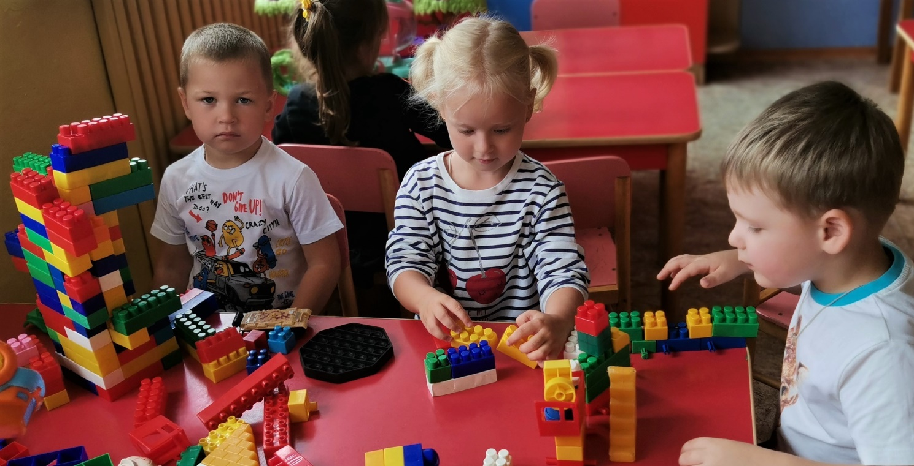
Строим дома

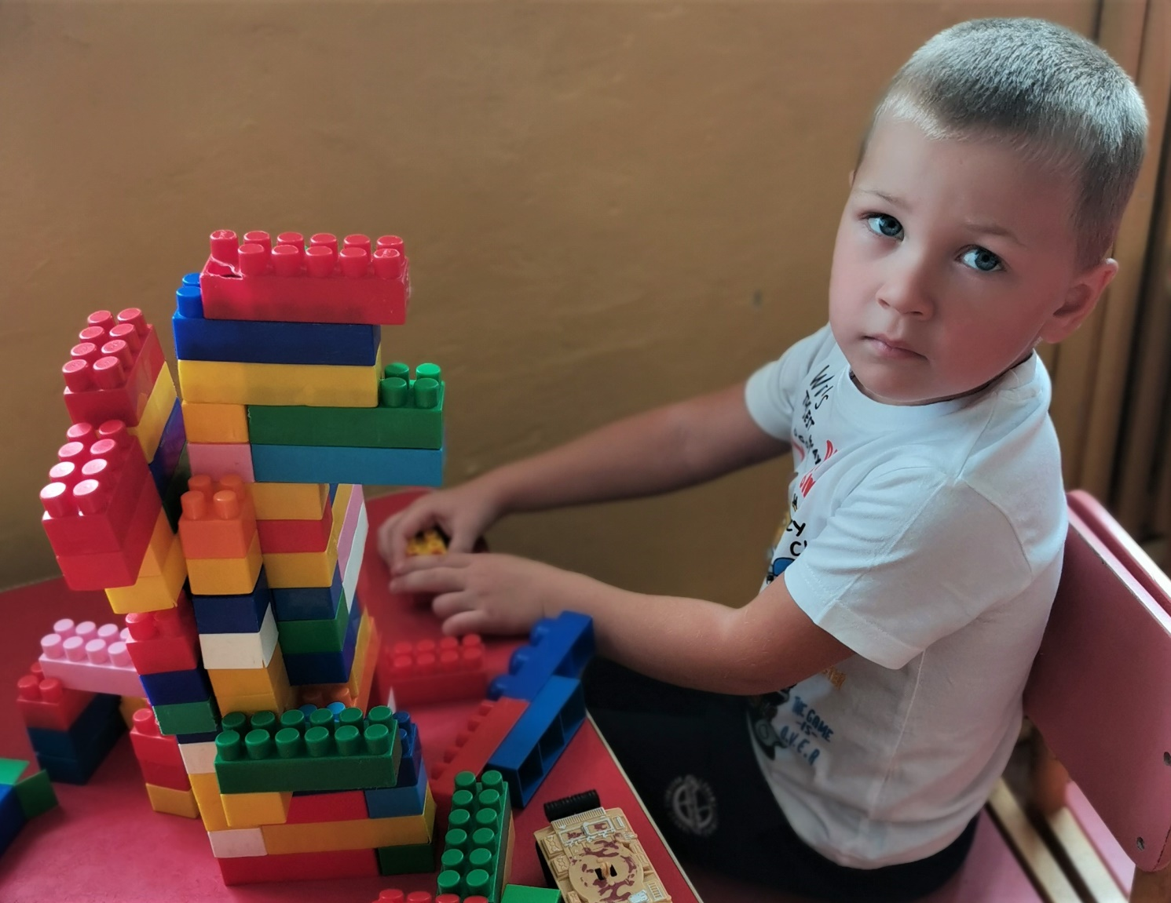
Мой самый высокий многоэтажный дом.

-

